**Informe de Labores 2015**

**Contraloría de Servicios Institucional**

La creación de la Contraloría de Servicios, responde a la necesidad de contar con una instancia responsable de promover el óptimo funcionamiento de los servicios que brinda la institución y vigilar el mejoramiento continuo de los mismos, mediante la participación activa de las personas usuarias y ciudadanía en general.

La Contraloría de Servicios del Fonafifo, fue creada como órgano adscrito a la Junta Directiva de la institución en calidad de máximo jerarca colegiado, lo anterior con el fin de garantizar una comunicación fluida y directa en la toma de decisiones que procuren la mejor atención de las personas usuarias.

Ejerce funciones de forma totalmente independiente de cualquier otra área de la institución a la que pertenece, tanto desde el punto de vista funcional como de estructura organizacional y de puestos, constituyéndose como una unidad de staff con la función de apoyar, complementar, guiar o asesorar a los jerarcas o encargados de tomar las decisiones, de forma tal que se incremente la eficacia y eficiencia en el logro de los objetivos organizacionales.

La Contraloría tiene libre acceso a todas las dependencias del Fonafifo así como a los expedientes administrativos para efectos de su competencia, y sobre ellos tendrá el deber de confidencialidad, en el ejercicio de sus funciones podrá visitar oficinas regionales y centrales sin previo aviso y requerir de ellas, informes, datos y documentos necesarios para el adecuado cumplimiento de sus atribuciones.

La prioridad de la Contraloría de Servicios siempre será atender de manera oportuna y efectiva, las gestiones que presenten las personas usuarias sobre los servicios que brinda la institución, procurando una respuesta correcta, completa y dentro de los plazos establecidos en la normativa vigente.

Las funciones y potestades de la Contraloría de Servicios, se encuentran respaldadas en la Ley N° 9158 y su Reglamento.

**Atención de gestiones presentadas en la Contraloría de Servicios**

Al día de hoy la Contraloría de Servicios Institucional ha atendido un total de 269 gestiones las cuáles se desglosan de la siguiente manera:

**Total de Gestiones atendidas, por tipo de mecanismo disponible para el usuario**



Cuadro N° 1 Fuente: Base de Datos Contraloría de Servicios

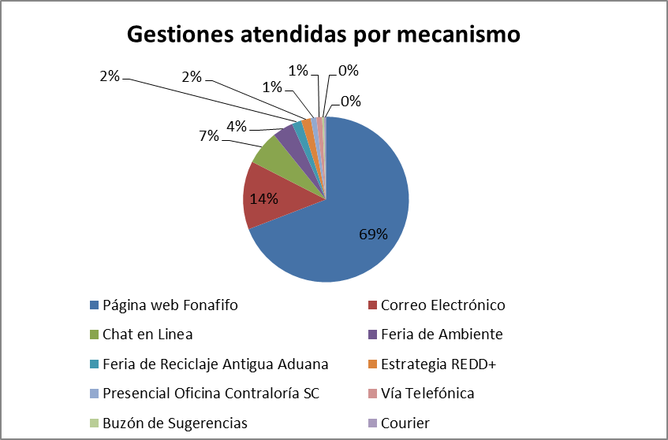

Gráfico N° 1

Es importante aclarar que a través del mecanismo de retroalimentación de la Estrategia REDD+, hasta la fecha se han recibido un total de 5 gestiones, no obstante sólo una de ellas se refería propiamente a la Estrategia siendo las demás consultas del Programa de PSA.

**Tipo de Gestiones atendidas**



Cuadro N° 2 Fuente: Base de Datos Contraloría de Servicios

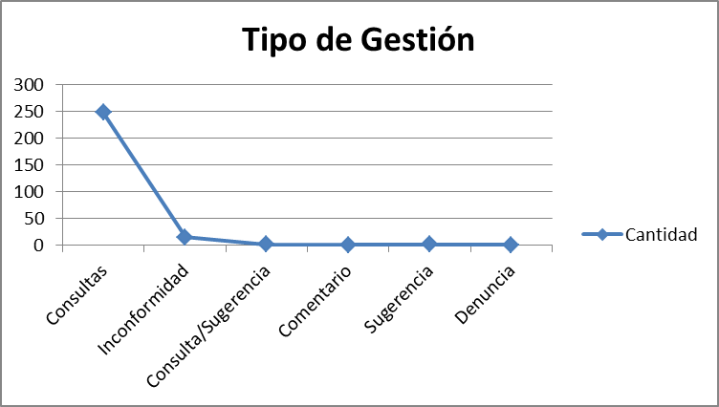

Grafico N° 2

**Gestiones atendidas por área funcional**

Para dar respuesta a muchos de los trámites es necesaria la información de las distintas áreas funcionales. En cumplimiento del procedimiento establecido la Contraloría indica al responsable por competencia de atender el trámite para que este ofrezca información o argumentos de descargo según sea el caso

A continuación un detalle de las áreas que de mayor a menor grado, han contribuido con dicha tarea



Cuadro N° 3 Fuente: Bases de Datos Contraloría de Servicios

En lo que respecta a las 10 gestiones que se atendieron y no correspondían a nuestra institución, la Contraloría ofreció orientación al gestionante indicándole dónde podría presentar su consulta, y explicando además a qué se dedica el Fonafifo.

**Colaboración en atención de gestiones por funcionario(a)**

La Contraloría de Servicios con el afán de poder brindar respuestas oportunas y a la mayor brevedad posible a la persona usuaria, de acuerdo al Artículo 44 de la Ley 9158, deberá contar con la colaboración de instancias administrativas, así como de sus colaboradores.

No obstante no en todos los casos es necesario solicitar información pues algunas de las consultas son reiterativas o se trata de aspectos generales que el Contralor contesta por cuenta propia, de ahí la diferencia en la el Cuadro N°4 donde se documentan solamente 133 gestiones del total de 240 atendido.

En el trascurso del año 2015, los funcionarios que participaron de la resolución de trámites fueron los siguientes:



Cuadro N° 4 Fuente: Bases de Datos Contraloría de Servicios

**Contraloría Interna**

A la fecha se han recibido 3 gestiones presentadas por funcionarios(as) de la institución, dichos usuarios internos, se acogieron al derecho de confidencialidad, bajo el amparo del Artículo 42 de la Ley 9158.

Los medios utilizados para ello fueron:



Cuadro N° 5 Fuente Bases de datos Contraloría de Servicios

Y los tipos de gestiones atendidas se categorizan como:



Cuadro N° 6 Fuente Bases de datos Contraloría de Servicios

Gráfico N° 3

Las gestiones presentadas fueron resultadas de forma pronta, y sin causar ningún inconveniente a nivel interno de la institución.

La consulta estuvo referida a un aspecto de plazos para resolver, la inconformidad se centró en el uso del correo electrónico institucional para divulgación de información no laboral y la denuncia obedeció al irrespeto por parte de una funcionaria de la institución en el uso del parqueo destinado para personas con discapacidad o adultos mayores según Ley 7600,

En todos los casos se le realizó la respectiva prevención y los funcionarios se comprometen a corregir de inmediato la situación

Cabe aclarar que cada vez que la Contraloría de Servicio a recibido y dado tramite a una gestión interna ha sido para garantizar la efectividad del servicio ,no así para tratar aspectos relativos a la relación laboral meramente, por cuanto estos últimos deben ser resueltos en el Departamento de Recursos Humanos de la institución.

**Recomendaciones emitidas producto de las gestiones presentadas**

En cumplimiento al Art. 13 del Reglamento a la Ley N° 9158, es responsabilidad de la Contraloría dar seguimiento al cumplimiento de las recomendaciones emitidas a una o varias áreas funcionales de la institución con respecto a los servicios que brindan, caso contrario deberá informar lo pertinente al jerarca, cuando lo estime necesario.

Durante el año 2015 la Contraloría de Servicios ha emitido 7 recomendaciones de mejora, y dio continuidad al seguimiento de una recomendación emitida durante el año 2014 para la cual hasta este año se realizaron las acciones de cumplimiento.

Las recomendaciones fueron dirigidas a las áreas de Servicios Ambientales, Oficinas Regionales Unidad de Informática y Dirección General, 4 de ellas se encuentran debidamente cumplidas y 3 en proceso de culminación.

**Recomendaciones Emitidas durante el año 2015**

| **N° Gestión** | **Usuario que origina la recomendación** | **Ente que emite la recomendación** | **Recomendación emitida** | **Medio por el cual se emitió** | **Área competente para ejecutar la recomendación** | **Fecha de emisión** | **Cumplimiento a la Fecha** | **Estado** |
| --- | --- | --- | --- | --- | --- | --- | --- | --- |
| 007-2014 | Ing. Pablo Mario Ramírez Castro, Ing. Roberto Salas Guevara, Ing. Henry Rojas Barrantes, Sr. David Javier Bonloy Osorio, Sra. Gloria Pazos Rey y el Sr. Rodrigo Víquez Jiménez | Licda. Krisley Zamora, Contralora de Servicios | Considerando las limitaciones de espacio de la Oficina Regional Caribe situada en Pococí se recomiendo el retiro de mobiliario asignado al personal técnico, así como cualquier otro activo que no se esté utilizando o no sea necesario. | Según el procedimiento establecido se notificó por oficio a los gestionantes y se envió copia por correo al Ing. Oscar Sánchez Cháves Director de Servicios Ambientales y a la Ing. Vivian Chacón Quirós responsable de los temas de Salud y Seguridad Ocupacional, así mismo a la Licda. Wilma Angulo Mora, Jefa del Departamento Administrativo. | Unidad de Proveeduría, Unidad de Archivo y Jefe de la Oficina Regional | 16/12/2014 | El Departamento Administrativo realizó una gira de inspección a dicha Oficina Regional el día 02 de setiembre del 2015 y presentó los informes DA-USO-INF-003-2015 emitido por la Unidad de Salud Ocupacional y DA-UA-INF-019-2015 emitido por la Unidad de Salud Archivo en donde se suscriben las acciones emprendidas cumpliendo con las recomendaciones y disposiciones emitidas por la Contraloría de Servicios. | Cumple |
| Licda. Krisley Zamora, Contralora de Servicios | Reacomodar aquellos activos que si se utilicen o necesiten para el funcionamiento normal de la oficina, procurando mayor espacio y comodidad para los usuarios que visitan dicho recinto. | Cumple |
| Licda. Krisley Zamora, Contralora de Servicios | Inspección de los archivos presentes en la Oficina Regional de Pococí para verificar su estado y uso eficiente de los mismos, así como proceder con el retiro de aquellos que estén en mal estado, o que su espacio esté subutilizado | Cumple |
| 008-2014 | Marielos Santamaría | Usuario con visto bueno de la Contraloría de Servicios | Considerando las dificultades de acceso a Oficinas Centrales que tienen algunos beneficiarios de zonas lejanas se recomienda que cuando el Jefe de la Oficina Regional de San José 01 o 02 deban visitar cooperativas como Coopeagri o Centros Agrícolas Cantonales entre otros, pueda convocarse a varios beneficiarios que cumplan requisitos para realizar la firma de documentación correspondiente al PSA, en dichos recintos. | Correo electrónico al Ing. Oscar Sánchez, Director de Servicios Ambientales,  y de forma verbal a los Ing. Carlos Méndez, Jefe Oficina Regional San José Oriental y Alex Calvo Góngora, Jefe de la Oficina Regional San José Occidental. | Oficinas Regionales San José 01 y San José 02 | 29/09/2014 | EL Ing. Carlos Méndez y el Ing. Alex Calvo informan que al día de hoy cuando coinciden las fechas de giras llevan la documentación de manera que las personas puedan aprovechar e ir a firmar en las organizaciones, así mismo se valora en casos especiales como adultos mayores o personas con discapacidad de manera que pueda ir a tomárseles la firma. | Cumple |
| 016-2015 | Gerardo Chinchilla | Usuario con visto bueno de la Contraloría de Servicios | A raíz de una consulta efectuada en el sitio web del Fonafifo, el señor Chinchilla por medio del buzón de sugerencias sugirió que se mantuviera actualizada la información con respecto a los nombres de los miembros de Junta Directiva | Se le comenta a la compañera Johana Gamboa secretaria de la Dirección General, quien indica que la información si se actualiza, y que ella es la persona encargada indicar a la Unidad de Informática para que lo realice. | Dirección General (Johana Gamboa y Unidad de Informática) | 01/07/2015 | Recientemente hubo cambio en los miembros de Junta Directiva y la compañera Gamboa ya procedió a solicitar y posteriormente revisar que dicha información fuese actualizada en la página web. | Cumple |
| 027-2015 | José Marco Campos Duarte | Usuario con visto bueno de la Contraloría de Servicios | Por causa de dificultades para consultar vía web el estado de su contrato de PSA, el señor Campos sugirió que al momento que el beneficiario realice una consulta, en letras pequeñas se indique que se utilicen guiones al ingresar la cédula. | Se le remitió correo al señor Bayardo Reyes el día 14 de mayo indicándole la sugerencia. | Unidad de Informática | 14/05/2015 | El Lic. Bayardo Reyes indica que dado que el sistema de consulta conocido como SIAP, data de varios años atrás y debido a múltiples ajustes ya no es flexible para efectuar cambios, la recomendación será acogida durante el desarrollo de la nueva plataforma tecnológica en la que se trabaja a la fecha | Cumple  Se comprobó que a la fecha los usuarios pueden realizar consultas por medio SIPSA, sin que en donde claramente se especifica el patrón de digitación que se debe seguir |
| 029-2015 | Sergio (no indica apellido) | Usuario con visto bueno de la Contraloría de Servicios | El señor Sergio de Agricenter S.A.  solicita que la dirección física del Fonafifo, así como los números telefónicos, estén a primera entrada de la página web, de manera que sean visibles pues considera complicada  la ubicación del acceso a esta información. | Se le remitió correo al señor Bayardo Reyes el día 14 de mayo indicándole las sugerencias | Unidad de Informática | 14/05/2015 | El Lic. Bayardo Reyes jefatura de la unidad e informática en Fonafifo, indicó que procedería a valorar dicha sugerencia en conjunto con la Ing. Lizeth Castro, para su posible implementación. | Pendiente,  Sin embargo está contemplado dentro de las modificaciones de la página web para el año 2016, dado que se deben realizar por medio de un proceso de contratación, por cuanto no se disponían de recursos de mantenimiento para la página web para el año 2015. |
| 168-2015 | Gerardo Alvarado | Usuario con visto bueno de la Contraloría de Servicios | Por dificultades para recibir oportunamente las notificaciones atinentes a su gestión de PSA, el señor Gerardo Alvarado recomienda la implementación alternativa y simultánea de otros mecanismos para notificar al usuario como el uso de correo electrónico, ya que el fax para él no es completamente seguro y efectivo en la recepción de las mismas. | Oficio DG-CS-OF-013-2015, de fecha 17/11/2015, se remitió en copia de oficio de respuesta al Ing. Oscar Sánchez Director de Servicios Ambientales | Dirección de Servicios Ambientales | 24/09/2015 | Sobre este caso el Ing. Oscar Sánchez informa que ya se están realizando las notificaciones por vía electrónica, no obstante el considera necesario aclarar que FONAFIFO no cuenta con la plataforma digital para que estas notificaciones sean válidas desde el punto de vista legal, pues la plataforma actual no permite verificar si el notificado efectivamente recibió el correo. | En proceso,  La Unidad de Informática se encuentra diseñando una plataforma virtual que permita realizar este tipo de notificaciones por medio del sistema, así como para la aceptación de trámites por medios virtuales con firma digital. |
| 206-2015 | María Esther Elizondo León /  Ing. Freddy Rodríguez Elizondo | Licda. Krisley Zamora, Contralora de Servicios | Producto de la Inconformidad presentada por la señora María Esther Elizondo y el Ing. Freddy Rodríguez, por la no tramitación de la 4° cuota del contrato PN-01-22-0076-2016, la Contraloría recomendó proceder con el pago respectivo por no encontrar factores de peso para retenerlo. | Oficio DG-CS-OF-010-2015, de fecha 24/09/2015, se remitió en copia de oficio de respuesta al Ing. Oscar Sánchez Director de Servicios Ambientales | Dirección de Servicios Ambientales | 18/11/2015 | Para este caso la Dirección de Servicios Ambientales acogió la recomendación de la Contraloría para tramitar el pago con el informe de regencia presentado, además el Ing. Sánchez Cháves indica que se está trabajando conjuntamente con el Colegio de Ingenieros Agrónomos y Forestales para unificar el formato de informes que luego se incorporaría al Manual de Procedimientos para Oficializarlos | Cumple |
| Al Director de Servicios Ambientales se le recomendó determinar cuáles errores deben ser considerados de peso suficiente como para detener un pago e informarlo tanto al personal de Oficinas Regionales como a los profesionales de su Dirección en oficinas centrales, a fin de evitar la dualidad de criterios. | Cumple |
| Al Director de Servicios Ambientales se le recomendó revisar los procedimientos aplicados y en caso de ser necesario proceder con los ajustes que correspondan. | Cumple |
| 210-2015226-2015 | Mariela Brizuela Sibaja Joaquín Jiménez Garita | Licda. Natalia Vega Jara, Jefe Unidad de Planificación y Control de Gestión, apoyada por la Contraloría de Servicios. | Como parte del proceso para el ingreso al Programa de PSA para el año en curso, los beneficiarios mencionados indicaron que desde el mes de enero entregaron sus presolicitudes, y 10 meses después no les ha sido comunicado el estado de avance en la tramitación de las mismas. En virtud de lo anterior la Contraloría de Servicios conjuntamente con la Unidad de Planificación  sugiere analizar la viabilidad de programar el nuevo sistema de manera tal que se emita   una notificación automática en el momento en que el jefe regional realiza la calificación y cuyo machote señale al usuario que su presolicitud ha sido calificada y la nota obtenida así como una breve explicación acerca de lo , que , en función del puntaje, corresponde , según el procedimiento establecido | Correo electrónico dirigido al Lic. Bayardo Reyes Guerrero, Jefe de la Unidad de Informática, con copia al Ing. Oscar Sánchez Cháves, Director de Servicios Ambientales. | Unidad de Informática | 23/11/2015 | El Lic. Bayardo Reyes  destaca la importancia de que  los compañeros de Oficinas Regionales sensibilicen a los clientes para facilitar  un correo  electrónico válido, ya que este mecanismo permitiría al usuario monitorear el avance. Aunado a esto ya se cuenta en la web la publicación de las calificaciones de las fincas, las cuáles están a disposición de los usuarios, pero esta medida implica que sea el usuario quien tome la iniciativa para consultar, la solicitud de que sea la administración quien en el momento oportuno notifique digitalmente al usuario deberá ser analizada y solicitada a TI por parte del Director de Servicios Ambientales, a la fecha de corte de este informe, este último aún no se ha pronunciado al respecto. | En proceso |
| 247-2015 | Olger Irola Chacón | Usuario con visto bueno de la Contraloría de Servicios | Producto del proceso de ingreso al Programa de Pago de Servicios Ambientales, el señor Irola sugiere que como un ejercicio de transparencia institucional que el Fonafifo publique los resultados de las calificaciones de las fincas que solicitaron el ingreso al Programa de PSA. | Correo electrónico dirigido al Ing. Oscar Sánchez Cháves, Director de Servicios Ambientales. | Dirección de Servicios Ambientales | 25/11/2015 | El Ing. Oscar Sánchez Cháves indica que ya se publicaron en la página web del Fonafifo los resultados de las calificaciones de las fincas de los usuarios que solicitaron el ingreso al Programa de PSA para el año 2015. | Cumple |
| Usuario no obstante la Contraloría no consideró apropiada la sugerencia, por aspectos de confidencialidad y complejidad. | Posteriormente el señor Irola sugiere que no sólo se haga público el resultado de las calificaciones de las fincas, además que se publique el desglose de esas calificaciones. | Con respecto  a esta sugerencia del señor Irola, se le indica que por tratarse de información más sensible y propia de cada usuario, la misma no se puede publicar en la página web, y esta puede ser solicitada por cada uno de ellos respectivamente en la Oficina Regional en la cual están tramitando su presolicitud. | Denegada |

**Otras acciones realizadas por la Contraloría de Servicios**

Una de las funciones realizadas por la Contraloría consiste en dar a conocer a los usuarios la labor y alcances de la misma con el fin de promoverla y posicionarla como una instancia accesible para incidir en el mejoramiento continuo de los servicios prestados, mediante la participación activa en actividades del Sector Forestal, Ferias de Participación ciudadana y espacios en medios virtuales de las distintas organizaciones colaboradoras del Fonafifo.

De acuerdo a lo anterior la Contraloría Institucional del Fonafifo ha participado a la fecha en 6 actividades fuera de la institución, apoyando los Stands de la institución brindando información sobre los programas sustantivos, así como recibiendo peticiones de información y canalizándolas con las distintas áreas.

Para asistir a las distintas actividades es común que la representación institucional se lleve a cabo por la Contralora y su jefatura inmediata Licda. Natalia Vega Jara.

No obstante se ratifica la importancia de que las direcciones sustantivas de la institución y oficinas regionales, extiendan una invitación para que la Contraloría de Servicios pueda participar y aprovechar los espacios en los cuales se tenga oportunidad de compartir con usuarios de nuestros servicios, pues las condiciones actuales de la Contraloría dificultan la organización de eventos por cuenta propia.



Cuadro N° 7 Bases de datos Contraloría de Servicios

**Coordinación de espacios promocionales con organizaciones y entidades externas**

Se contó con el apoyo de distintas organizaciones y entidades que laboran realizando trámites en el Fonafifo. Se les solicitó un espacio en sus páginas de Facebook, para publicar información correspondiente a la Contraloría de Servicios, sus servicios, dando cumplimiento al Art. 15 de la Ley 9158.

A continuación un detalle de los espacios concedidos hasta la fecha así como la imagen del texto exhibido



Cuadro N° 8 Bases de datos Contraloría de Servicios

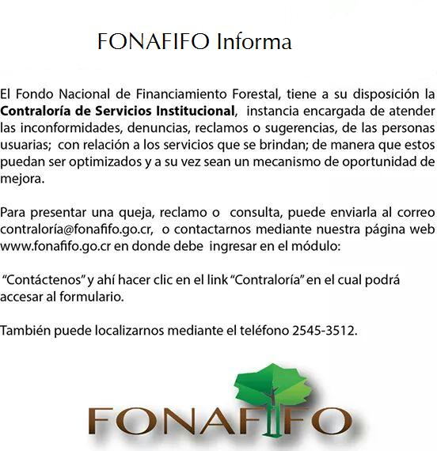

Imagen N° 1

**Elaboración de material divulgativo y normativo**

Otro aspecto en el cual se trabajó durante este año fue la elaboración de material divulgativo y la normativa interna de acuerdo a lo establecido en el artículo la Ley N° 9158 del Sistema Nacional de Contralorías de Servicios.

En coordinación con la Unidad de Proveeduría y Servicios Generales, se realizaron 50 afiches con información sobre la Contraloría de Servicios Institucional y los distintos mecanismos disponibles para el acceso del usuario.



Imagen N° 2

Así mismo se elaboraron 400 brochures, con información correspondiente a la Contraloría de Servicios Institucional, requisitos para presentar una gestión, así como datos de interés para el usuario y público en general.

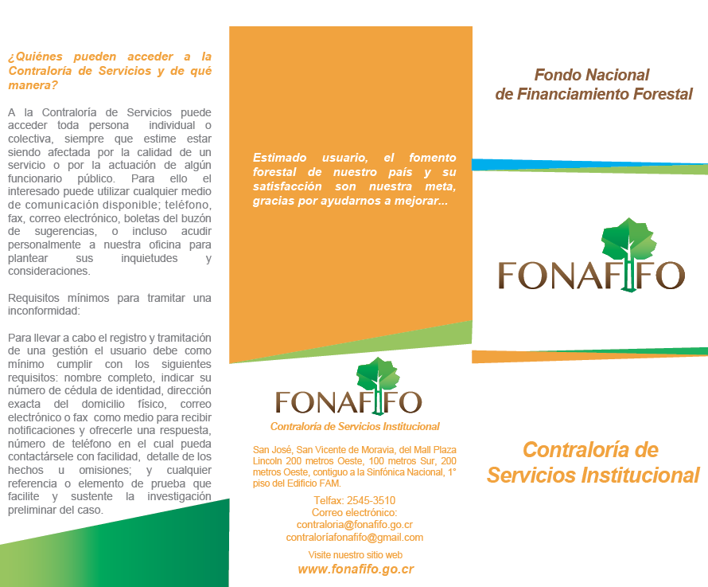

Imagen N° 3

Se procedió a la elaboración del Manual de Servicio al Usuario y se realizaron los ajustes al Reglamento Interno de la Contraloría de Servicios Institucional, de conformidad con el Reglamento a la Ley N° 9158 y los requerimientos del IGI 2014, ambos documentos a la fecha de corte de este informe se encuentran pendientes de aprobación por parte del Jerarca.

**Evaluación de la calidad de los servicios sustantivos que brinda el Fonafifo**

En cumplimiento al Art. 14 inciso 13, de la Ley N° 9158, la Contraloría deberá aplicar al menos una vez al año un instrumento que permita medir la percepción de las personas usuarias de los Programas sustantivos del Fonafifo.

Durante la gira de medición de carbono realizada por la Dirección de Desarrollo y Comercialización, en el mes de setiembre del presente año, la Contraloría aplicó una encuesta para conocer aspectos como calidad en los servicios, trato, tiempos de respuesta, comprensión de las necesidades de la persona usuaria, intención de recomendación entre otros. Los resultados de la misma fueron entregados el día 06 de octubre del presente año, a la Dra. Carmen Roldán, Directora de Desarrollo y Comercialización de Servicios Ambientales a.i.

Durante el mes de octubre se aplicó mediante la herramienta de google drive la encuesta virtual, para conocer la percepción de los usuarios del Programa de Crédito Forestal, en esta oportunidad se enviaron 100 correos electrónicos a los distintos clientes, tanto personas físicas como jurídicas, adicionalmente se les llamo vía telefónica para motivarles a completar el instrumento, sin embrago se obtuvo al cierre de la misma, solamente 11 respuestas. Los resultados están pendientes de entrega por parte de la Contraloría.

El día 16 de noviembre se remitió la encuesta que evalúa el Programa de Pago por Servicios Ambientales a 250 usuarios, dentro de cuáles hay regentes organizaciones tramitadoras de PSA, dicho instrumento se encuentra aún en el periodo para la recolección de datos y se programó el cierre del mismo para el próximo viernes 27 de noviembre del presente año.

Considerando los resultados obtenidos en los procesos de evaluación es evidente la necesidad de cambiar ,o al menos combinar, el método de recuperación de datos, pues los usuarios del Fonafifo no utilizan los medios electrónicos para retroalimentar a la institución respecto de la calidad de sus servicios , por lo que para obtener resultados representativos de percepción de calidad que orienten correctamente la toma de decisiones, se deberá disponer de recursos (humanos, materiales y económicos) para poder realizar las encuestas y contar con el apoyo de los funcionarios técnicos que por sus labores propias tienen contacto en sitio con nuestros usuarios.

**Comisión de Mejora Regulatoria**

En cumplimiento a la Ley 8220, nuestra institución debe conformar la Comisión de Mejora Regulatoria, la cual tiene la tarea de elaborar el Catálogo de Trámites Institucionales, como un instrumento guía para los usuarios y ciudadanía en general.

Según la regulación establecida dicho catálogo deberá ser aprobado por el Departamento de Mejora Regulatorio del MEIC.

La conformación de esta Comisión de acuerdo a la Guía de Planes de Mejora Regulatoria del MEIC, debe estar integrada por el Oficial de Simplificación de Trámites Institucional, quien es nombrado por el Jerarca, un representante del Departamento Legal, el Contralor de Servicios, un representante de la Unidad de Planificación Institucional, así como otros representantes que el Jerarca estime convenientes.

Dicha Comisión deberá elegir de forma unánime los trámites de los servicios sustantivos que conformarán el Catálogo, para su posterior aprobación por parte del MEIC, y consecuentemente ser incluidos en el Catálogo Nacional de Trámites.

De acuerdo a lo anterior la Contraloría de Servicios contacta al Departamento de Mejora Regulatoria, y se logra coordinar una charla sobre la Ley 8220 en nuestra institución. Posteriormente se realiza la conformación de la Comisión de Mejora Regulatoria, integrada dela siguiente manera:

|  |  |
| --- | --- |
| Funcionario(a) | Dependencia |
| Ing. Ana Lucrecia Guillén | Departamento de Servicios Ambientales (Oficial de Simplificación de Trámites). |
| Licda. Natalia Vega Jara | Representante de la Unidad de Planificación y Control de Gestión |
| Licda. Paula Fernández | Representante de la Dirección de Asuntos Jurídicos |
| Ing. Víctor Zúñiga Samuels | Representante de la Dirección de Fomento Forestal |
| Licda. Krisley Zamora Ch. | Contralora de Servicios |

A la fecha la Comisión aún no se ha reunido, por cuanto la Oficial de Simplificación de Trámites por aspectos de salud ha estado ausente de la institución, incorporándose escasamente hace una semana, no obstante es un aspecto pendiente que debe retomarse.

Finalmente es necesario mencionar que esta Contraloría ha contado con el apoyo del funcionario Alonso Chacón Meza, quien en casos de ausencia del Contralor, sea por salud o por encontrarse fuera de la institución amablemente ha brindado su apoyo y colaboración en la atención de gestiones vía página web o chat en línea, garantizando al usuario una pronta atención y respuesta a sus solicitudes de información u otros trámites.